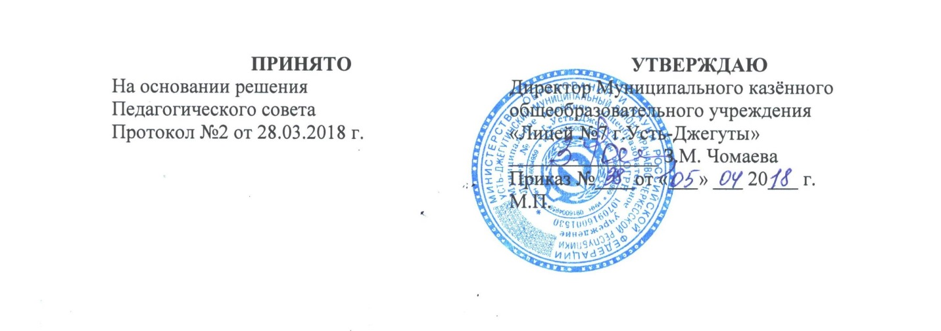
Положение
о требованиях к одежде обучающихся
Муниципального казённого общеобразовательного учреждения
«Лицей №7 г.Усть-Джегуты»

1. Общие положения:
1.1. Настоящее Положение разработано в соответствии с п. 1 ст. 38, п.10 ч.1 ст.34 Федерального закона РФ №273-ФЗ от 29 декабря 2012 года «Об образовании в Российской Федерации», письмом Министерства образования и науки РФ № ДЛ-65/08 от 28 марта 2013 года «Об установлении требований к одежде обучающихся».
1.2. Настоящее Положение вводится с целью:
- обеспечения обучающихся удобной и эстетичной одеждой в повседневной школьной жизни;
- устранения признаков социального, имущественного, религиозного неравенства;
- предупреждения возникновения у обучающихся психологического дискомфорта перед сверстниками;
- укрепления общего имиджа образовательного учреждения, формирования школьной идентичности.
1.3. Настоящее Положение подлежит обязательному исполнению всеми участниками образовательного процесса Муниципального казённого обще образовательного учреждения «Лицей №7 г.Усть-Джегуты»(далее – Лицей).
2. Требования к школьной одежде обучающихся:
2.1. Школьная одежда обучающихся должна соответствовать общепринятым в обществе нормам делового стиля и носить светский характер.
2.2. Школьная одежда должна соответствовать гигиеническим нормам и санитарно-эпидемиологическим правилам «Гигиенические требования к одежде для детей, подростков и взрослых, товарам детского ассортимента и материалам для изделий (изделиям), контактирующим с кожей человека. СанПиН 2.4/1.1.1286-03», утвержденным Главным государственным санитарным врачом РФ 17 апреля 2003 г.
2.3. В образовательном учреждении устанавливаются следующие виды школьной одежды: повседневная, парадная и спортивная.
2.4. Повседневная школьная одежда обучающихся должна быть классического покроя из костюмной ткани.
2.5. Для девушек: сарафан, юбка или брюки (по талии), жилет, жакет однотонного синего цвета; деловая непрозрачная однотонная светлых оттенков блузка (длиной ниже талии); длина юбки не выше 10 см от колена.
2.6. Для юношей: костюм или брюки, жилет или пуловер классического стиля однотонного неяркого цвета, допускается клетка; рубашка однотонная светлых, неярких оттенков; по желанию галстук в тон рубашке.
2.7. Парадная школьная одежда используется обучающимися в дни проведения торжественных мероприятий, а также по особому распоряжению администрации Лицея.
2.8. Парадная школьная одежда отличается от повседневной школьной одежды наличием белой рубашки для юношей и белой непрозрачной блузки (длиной ниже талии) для девушек.
2.9. Спортивная школьная одежда обучающихся включает спортивный костюм, спортивные брюки, однотонную хлопчатобумажную футболку, кеды или кроссовки.
2.10. Спортивная школьная одежда обучающихся должна соответствовать погоде, месту проведения занятий по физической культуре и спортивных секций.
2.11. Обучающиеся должны посещать школу в сменной обуви.
2.12. Для юношей: классические туфли.
2.13. Для девушек: туфли или босоножки на устойчивом каблуке, не выше 7 см.
3. Права и обязанности обучающихся:
3.1. Обучающиеся имеют право выбирать школьную одежду в соответствии с предложенными вариантами.
3.2. Обучающиеся обязаны:
- носить школьную одежду и сменную обувь ежедневно;
- приносить с собой спортивную одежду в дни уроков физической культуры;
- приходить в школьной одежде на внеурочные мероприятия по предметам (олимпиады, конкурсы, конференции и т. п.).

4. Ответственность обучающихся:
4.1. Несоблюдение обучающимся данного Положения считается нарушением Устава лицея.
4.2. В случае нарушения данного Положения обучающийся должен написать объяснительную по требованию дежурного администратора (учителя, классного руководителя).
4.3. За неоднократное нарушение данного Положения обучающийся и его родители (законные представители) могут быть вызваны на заседание комиссии по профилактике правонарушений или на заседание Управляющего совета лицея.

5. Обязанности родителей (законных представителей) обучающихся:
Родители (законные представители) обучающихся обязаны приобретать школьную одежду обучающимся до начала учебного года и по мере необходимости;
6. Обязанности классных руководителей:
6.1. Классный руководитель обязан:
- ознакомить обучающихся и их родителей (законных представителей) с данным Положением и обеспечить его соблюдение;
- поставить в известность родителей (законных представителей) обучающихся о факте несоблюдения данного Положения в течение учебного дня.

